Accessibilité à la culture
Soutien à des projets culturels inclusifs

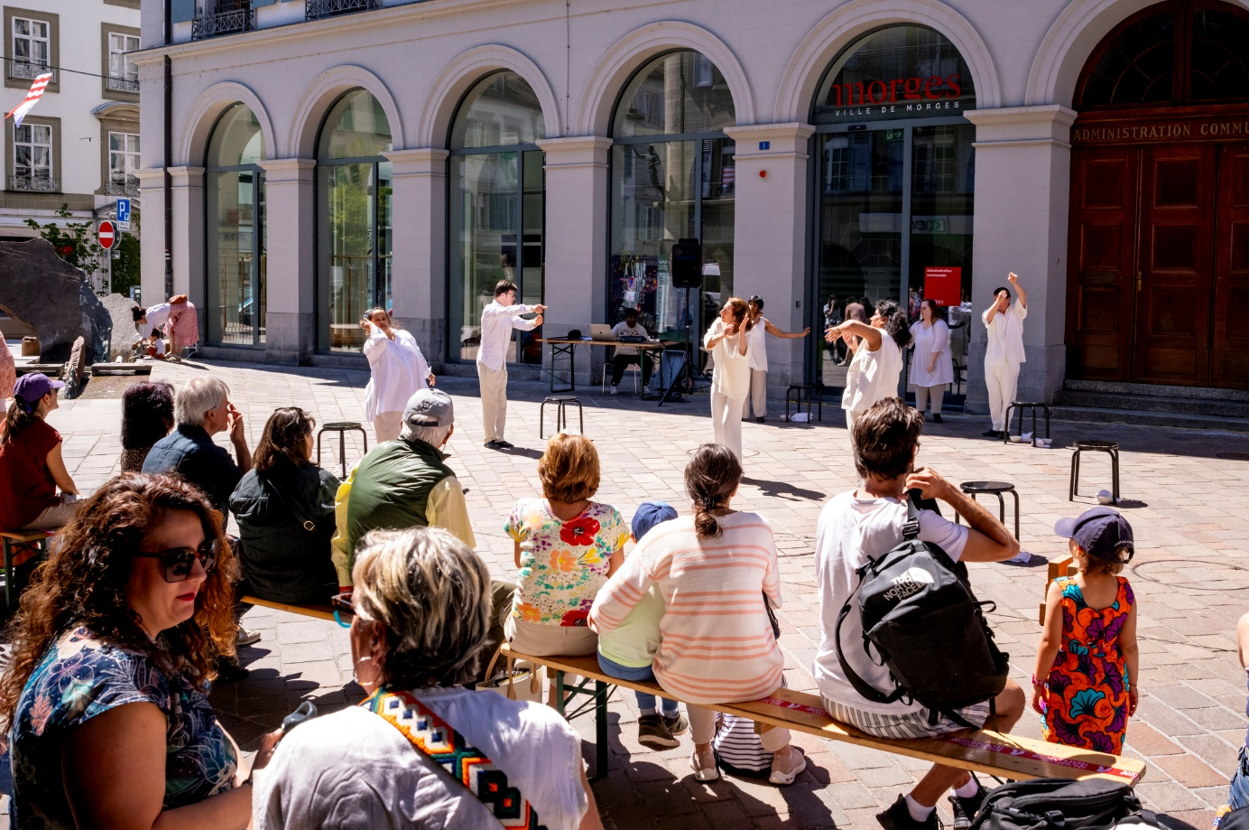
Appel à projets
Spectacle Entre ciel et terre par autrement-aujourd’hui association, réalisé avec sept artistes en situation de handicap, à la Fête de la Danse 2025 ©Darrin Vanselow

Version du : 12 août 2026

Tables des matiÈre

1 Contexte et dÉmarche 3
2 objectifs 3
3 Soutien 4
4 Conditions d’octroi / éligibilité 4
4.1 Porteuse et porteur de projet 4
4.2 Projet 4
5 Critères d’évalution, jury et processus 5
6 DÉpÔt des dossiers, dÉlais et personne de contact 6
7 Dossier de candidature 6
8 Annexes 7

Contexte et dÉmarche
À la suite d'un postulat déposé au Grand Conseil vaudois portant sur l'accessibilité de l'offre culturelle, l'État de Vaud a réalisé un état des lieux et un plan d'action en faveur de la culture inclusive pour saisir les besoins et attentes des milieux de la culture et du handicap. Plusieurs villes ont été sélectionnées pour participer à un projet pilote, parmi lesquelles la Ville de Morges.
Suite à cette expérience, et dans le cadre de sa politique culturelle et d’inclusion de toutes et tous, Morges a mis en place plusieurs mesures pour favoriser et développer l’accessibilité des évènements culturels. Parmi ces mesures figure la production d’un guide, le « Guide pour une culture accessible à Morges, conseils pour l’organisation d’événements accessibles ».
Le dispositif est complété par le présent appel à projet. Il a pour but de soutenir un projet culturel qui souhaite améliorer son accessibilité pour s’adresser au plus grand nombre.

objectifs
Les projets qui font l’objet d’une demande peuvent avoir deux types d’objectifs :
- améliorer l’accessibilité d’un évènement ou d’un projet à destination des publics d’une institution culturelle existante,
- créer une nouvelle offre culturelle qui intègre des mesures d’accessibilité dès sa genèse.
L’appel est ouvert aux projets qui portent sur des mesures concrètes qui visent à lever des obstacles liés à différentes formes de handicap/besoins, par exemple les handicaps moteur, visuel, auditif, troubles psychiques, neurodiversité.

Soutien
La Ville de Morges propose un soutien financier extraordinaire de
CHF 5'000.00 pour la réalisation d’un projet.

Conditions d’octroi / éligibilité

Porteuse et porteur de projet
L’appel à projet s’adresse aux associations, fondations, artistes professionnel·es, institutions et festivals actifs dans le milieu culturel dont le siège ou la résidence est en principe à Morges ou qui ont un lien particulier avec la Ville de Morges.

Projet
Le projet doit se développer sur le territoire morgien.
L’appel à projet est ouvert à tous types de disciplines artistiques (arts visuels, cinéma, littérature, théâtre, danse, cirque, musique, performance, etc.).
Le projet culturel doit se développer dans le cadre d’un évènement culturel ou dans le cadre de la programmation d’un lieu culturel existant. Il doit :
- répondre à l’axe de la politique culturelle de la Ville de Morges qui favorise l’accès à la culture ;
- inclure une ou des nouvelles mesures permettant d’améliorer l’accessibilité à la culture sur la base des besoins réels d’un ou de publics qui rencontrent des obstacles en la matière ;
- être réalisé au plus tard au 31 décembre 2027 ;
- avoir lieu à Morges. Dans le cas d’une création avec tournée, l’une des représentations doit se dérouler à Morges ;
- être ouvert à toutes et à tous.

Critères d’évalution, jury et processus
Un jury analysera l’ensemble des dossiers et procédera à une sélection.
Les critères d’évaluation seront les suivants (sans ordre de priorité) :
- conformité avec l’appel à projets ;
- contribution à l’élargissement de l’offre culturelle accessible à Morges ;
- respect de la chaîne d’accessibilité (s’informer de l’offre culturelle – organiser sa sortie – accéder au lieu culturel – vivre une expérience culturelle accessible – rentrer chez soi) ;
- co-construction avec des personnes représentant le handicap concerné ou des partenaires qui défendent leurs droits et intérêts, avec une rémunération des experts et des expertes ainsi qu’un défraiement des personnes intéressées ;
- adéquation avec le(s) besoin(s) réel(s) et les compétence(s) du ou des public(s) cible(s) ;
- pertinence et qualité du projet ;
- viabilité économique et promotion du projet ;
- respect des mesures en matière de développement durable établies par la Ville ;
- collaboration avec des prestataires professionnel·les de l’accessibilité ;
- expériences professionnelles de la porteuse ou du porteur de projet.
Le jury sera composé de deux membres de la Commission consultative aux affaires culturelles, de la cheffe de l’Office de la culture, et d’une experte ou d’un expert autoreprésentant en matière d’accessibilité. Selon les axes proposés dans les projets, les dossiers seront soumis à une personne en situation du handicap concerné.
Le jury soumettra sa proposition pour décision à la Municipalité.

DÉpÔt des dossiers, dÉlais et personne de contact
Les personnes intéressées sont invitées à déposer leur dossier au plus tard le 2 novembre 2026, soit par mail à culture@morges.ch, soit par courrier à l’adresse suivante :
Office de la culture
Place St-Louis 2
1110 Morges
Si l’appel à projet n’est pas accessible à vos besoins ou pour toute question, prenez contact par écrit à culture@morges.ch ou par oral au 021 804 96 41 en mentionnant dans l’objet « Appel à projet – Accessibilité à la culture ».
La personne de contact est Mme Ludivine Guex, cheffe de l’Office de la culture.

Dossier de candidature
Les candidates et candidats doivent soumettre un dossier comprenant :
- une lettre de motivation ;
- un descriptif détaillé du projet, avec mise en évidence des paramètres liés à l’accessibilité, des partenaires envisagés et des explications concernant les mesures prévues ;
- un budget et un plan de financement ;
- le CV des personnes participantes au projet et / ou les statuts de l’association ou de la fondation.
Seuls les dossiers complets seront examinés.

Annexes
Bilan du Plan d’action cantonal en faveur de la culture inclusive 2023-2024
www.vd.ch/fileadmin/user_upload/themes/culture/Accès_à_la_culture/Bilan_Plan_d_action_Culture_inclusive_VD_2023-2024.pdf
Guide pour une culture accessible à Morges, conseils pour l’organisation d’événements accessibles :
www.morges.ch/culture-accessible
Outils de Pro infirmis : www.kulturinklusiv.ch/fr/outils.html
Ressources pour la culture inclusive du Canton de Vaud : www.vd.ch/culture/acces-a-la-culture/culture-inclusive

au nom de l’Office de la culture
la municipale la cheffe d’office

Laure Jaton Ludivine Guex

Ce document est rédigé en Word accessible (Calibri 14, interligne 1,5, alignement à gauche), afin qu’il soit lisible par le plus grand nombre.
https://www.vd.ch/culture/acces-a-la-culture/culture-inclusive
https://www.morges.ch/vivre-a-morges/culture/politique-culturelle/politique-culturelle-1902

